ALLEGATO N. 1
Spett.le Contram S.p.a.
Via Le Mosse 19/21
62032 Camerino (MC)

Oggetto: selezione per le eventuali assunzioni di Operatori generici nell’Area Professionale 4^ parametro 116 del C.C.N.L. Autoferrotranvieri

Il Sottoscritto ………………………………... , nato a …….………………...... il………………………
residente in ……………………………….... alla Via …….………………………………… n. ….. chiede di partecipare alla selezione in oggetto indicata indetta da codesta Azienda.

All’uopo, consapevole che le dichiarazioni mendaci sono punite penalmente ai sensi dell’art. 76 del DPR 28 dicembre 2000 n. 445 e che la Contram potrà effettuare dei controlli sulla veridicità delle dichiarazioni rese, DICHIARA
1) di essere cittadino italiano (o di altro stato della Comunità economica europea),
2) di godere dei diritti civili e politici,
3) di essere iscritto nelle liste elettorali del Comune di …………………………………….,
4) di essere in possesso della patente di guida D in corso di validità SI□ NO □
5) di essere in possesso della patente di guida DE in corso di validità SI□ NO □
6) di essere in possesso della Carta di Qualificazione del Conducente per trasporto persone in corso di validità, e senza limitazioni del numero di passeggeri e/o KM per la guida di veicoli in servizi di linea
>>>>>>>>>>>>>>>>>>>>>>>>>>>>>>>>>>>>>>>>>>>>>>>>>>> SI□ NO □
7) di essere in possesso della carta conducente in corso di validità SI□ NO □
8) di essere in possesso di licenza di scuola secondaria di primo grado (scuola media inferiore);
9) di avere ottima conoscenza della lingua italiana;
10) di non avere al momento della selezione e non aver avuto in passato contenziosi legali con la Contram S.p.A., non essere incorsi in licenziamenti o nel mancato superamento del periodo di prova, o atti similari;
11) di avere/avere avuto rapporti di lavoro e/o collaborazione con Contram S.p.a. e di non avere nulla a pretendere a tale titolo;
12) di non aver in corso alcun procedimento penale a mio carico;
oppure (barrare, per escluderla, la frase che non interessa)
di avere in corso il seguente procedimento penale a mio carico:
___________________________________________________________________________________
13) di non aver subito condanne penali per reati non colposi che impediscano, ai sensi della normativa vigente in materia, la costituzione del rapporto di impiego compresi i casi di patteggiamento ex articolo 444 del c.p.p., decreti penali di condanna, estinzione del reato e non menzione della condanna nel casellario giudiziale e/o eventuali carichi pendenti che comportano l'interdizione perpetua o temporanea dai pubblici uffici e non siano sottoposti a misure di prevenzione e/o di sicurezza;
14) di non avere riportato condanne penali e non avere procedimenti penali in corso per taluno dei reati di cui agli artt. 600-bis, 600-ter, 600-quater, 600-quinques e 609-undecies del codice penale, nonché l’assenza di sanzioni interdittive all’esercizio di attività che comportino contatti diretti e regolari con minori. Non aver riportato condanne e/o non aver procedimenti in corso per taluno dei reati di cui agli articoli: 600-bis, 600-ter, 600-quater, 600-quater, 600-quinquies, 609 bis, 609 quater, 609 octies 609 undecies, 589 bis, 589 ter, 590 bis, 590 ter, 591, del codice penale e articoli 186 e 186 bis del Codice della strada;
15) di non aver commesso, negli ultimi 5 anni, violazioni al codice della strada con effetti di rilevanza penale;
16) di non essere incorso, negli ultimi 5 anni, in un provvedimento di revoca o di sospensione della patente di guida;
17) non esser stato licenziato, per motivi disciplinari, o destituito o dispensato dall'impiego presso enti locali o aziende pubbliche o private;
18) di aver assolto agli obblighi militari (ovvero di essere legittimamente esonerato dagli obblighi militari);
19) di accettare fin da ora le condizioni contrattuali proposte dalla Contram S.p.A.;
20) di accettare senza alcuna riserva i termini e le condizioni dell’avviso di selezione, le disposizioni previste dai regolamenti dell’Azienda ed ogni altra legge o contratto applicabile in materia;
21) di accettare espressamente che la Contram S.p.A. si riservi la facoltà di modificare la selezione e/o invalidare i risultati della stessa e/o di non procedere alla eventuale assunzione,
22) la propria disponibilità (barrare obbligatoriamente le opzioni scelte) :
- ad assunzione a tempo determinato SI□ NO □
- ad assunzione part time SI□ NO □
- ad assunzione per ruoli appartenenti ad aree professionali inferiori a quella prevista nel presente bando, nell’eventualità che l’Azienda dovesse successivamente ricercare personale per tali posizioni >>>>>>>>>>>>>>>>>>>>>>>>>>>>>>>>>>>>>>>>>>>>> SI□ NO □
14) di voler ricevere ogni eventuale comunicazione relativa alla presente domanda al seguente indirizzo:
via ………………………….... n……. C.A.P…………..……… Città ……………………………….. Prov. ……….. .tel. ……….……………. cell ……………………….. email ……………………………. PEC ………………………………………………………….…… fax …………………………………….

Si allega alla presente:
- curriculum vitae in formato europeo;
- attestazione punti della patente;
- attestazione punti della CQC (qualora se ne fosse in possesso);
- eventuale permesso di soggiorno;
- fotocopia, leggibile e fronte retro, della patente di guida e (qualora se ne fosse in possesso) della Carta di Qualificazione del conducente in corso di validità;
- fotocopia, leggibile e fronte della Carta di Qualificazione del Conducente per trasporto di persone (qualora se ne fosse in possesso), se non già inserita nella patente stessa;
- fotocopia, leggibile e fronte retro, della carta conducente in corso di validità (qualora se ne fosse in possesso);
- copia della informativa Privacy Candidati, da compilare e sottoscrivere con firma ai fini del rilascio del consenso al trattamento dei dati personali (All. Privacy);
- copia Scheda Professionale;
- copia certificato medico di sana costituzione fisica;
- copia di titoli posseduti, quali: ___________________________________________________________
_____________________________________________________________________________________
_____________________________________________________________________________________
_____________________________________________________________________________________
_____________________________________________________________________________________
_____________________________________________________________________________________
_____________________________________________________________________________________
_____________________________________________________________________________________

Il sottoscritto informa di aver anche presentato domanda di partecipazione per la selezione di
“OPERATORE D’ESERCIZIO – par. 140 C.C.N.L. Autoferrotranvieri” ….. ..…… SI□ NO □

Luogo e data ……………………..…………… Firma Leggibile ………………………………………..

Il sottoscritto autorizza il trattamento dei dati nel rispetto della disciplina prevista sull’utilizzo ed il trattamento dei dati personali, ai sensi del Regolamento UE 2016/679.

Luogo e data ……………………..…………… Firma Leggibile ………………………………………

Attestato di servizio Al Sig. (nome e cognome del candidato)
__________________________
__________________________
__________________________
A richiesta dell’interessato candidato qui in indirizzo, visti gli atti d’Ufficio,
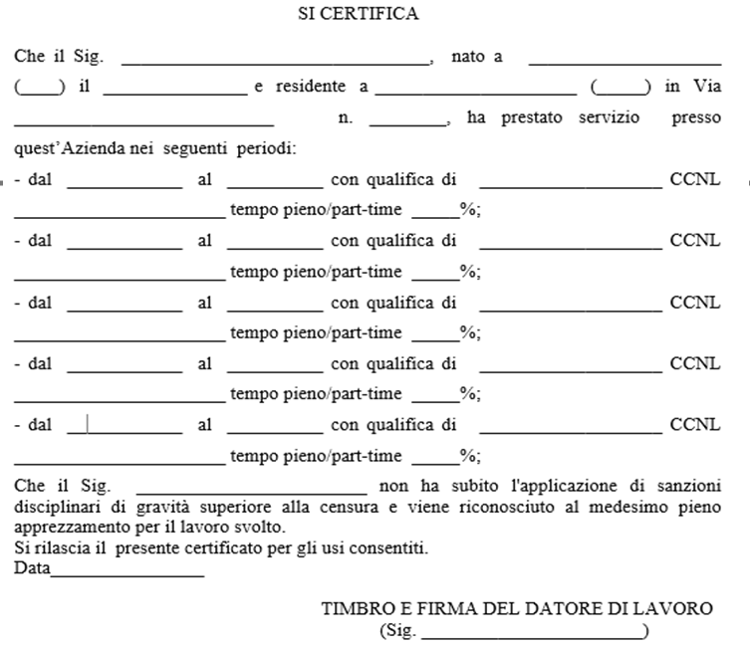

Qualora il Candidato non potesse ottenere Timbro e firma del Datore di Lavoro sul presente “Attestato di servizio” egli può, eventualmente, a sua discrezione, specificarne qui di seguito il motivo_____________ ____________________________________________________________________________________
e, quindi, allegarlo alla richiesta di ammissione alla selezione come sua stessa dichiarazione
In fede, _____________________________ Il Candidato ___________________________________
(luogo e data) (Firma leggibile)

